Noções de Tempo

Yasmin Teixeira

Segundo ano

**Tempo Histórico: o que é, divisão e calendários:**

Tempo histórico é um conceito na História criado para designar uma série de anos, décadas ou séculos marcados por alguma característica em comum.

## Cronológico e Tempo Histórico

## O tempo cronológico é definido como o tempo onde se desenrolam as atividades humanas: nascimento, crescimento, ir para a escola, as festas, etc.O tempo histórico são os acontecimentos que marcam um povo, uma nação, ou às vezes, a humanidade. Como exemplo poderíamos citar uma guerra, a construção de uma grande obra, uma revolução, etc.

## **A divisão da História e sua relação com o Tempo Histórico:**

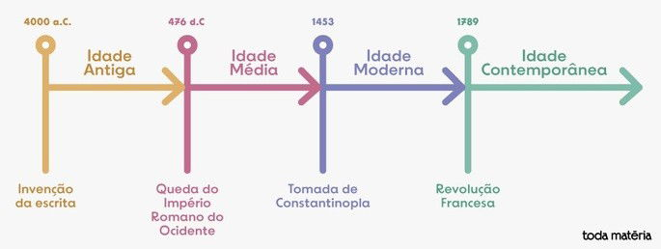

* **Tempo Geológico:** Usado em geologia e paleontologia, mede a história da Terra.
* **Tempo Biológico:** Refere-se aos processos biológicos em diferentes escalas.
* **Tempo Psicológico:** A percepção individual do tempo.
* **Tempo Cultural:** Diferentes culturas podem ter formas distintas de entender e medir o tempo.
* **Tempo Cósmico:** Mede eventos em escalas universais.